**课程实践作业六**

数据统计分析：

编写

16.4 Statistical Measures Don't, Tell the Whole Story

对应的Python程序。

要求：

1. 四组数据的数据文件：纯文本格式或MS Excel表格
2. 从数据文件读取数据，计算均值、方差和相关系数等统计指标
3. 对数据做线性回归
4. 绘制数据点图（含回归结果）
5. 将程序嵌入课程的 IPython Note中
6. 安装xlrd

从excel中向python读取数据需要安装xlrd。

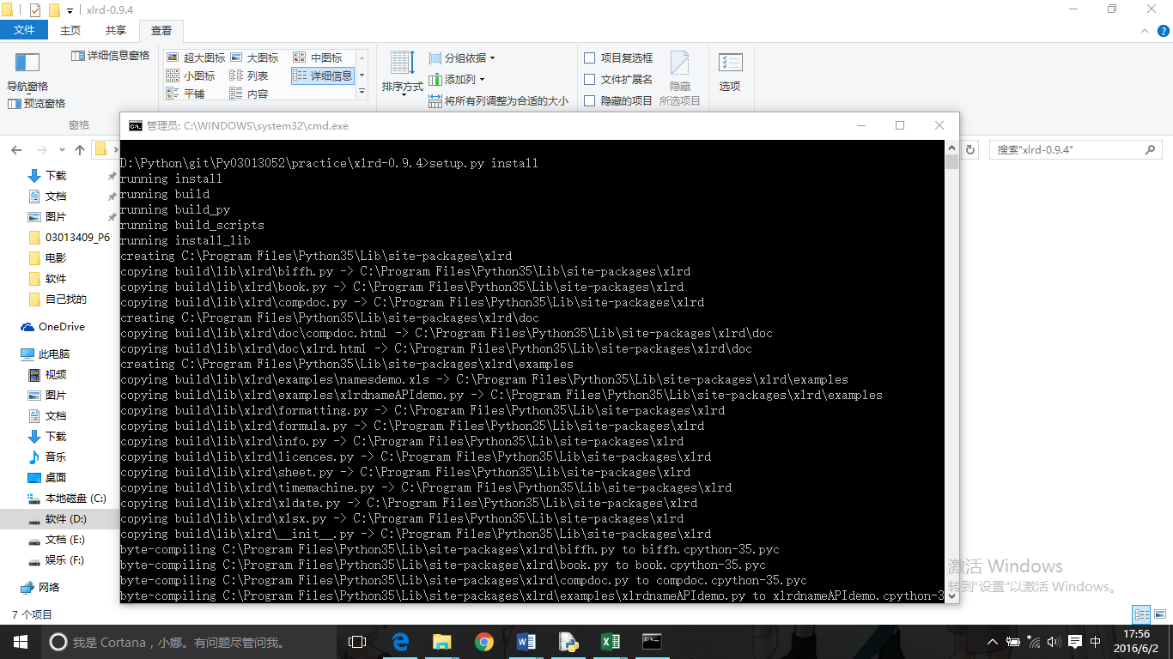从 https://pypi.python.org/pypi/xlrd 下载压缩包。解压所下载的压缩包，对解压后的文件夹执行cmd，运行setup.py install，即可完成xlrd的安装。

1. 安装matplotlib 图形框架

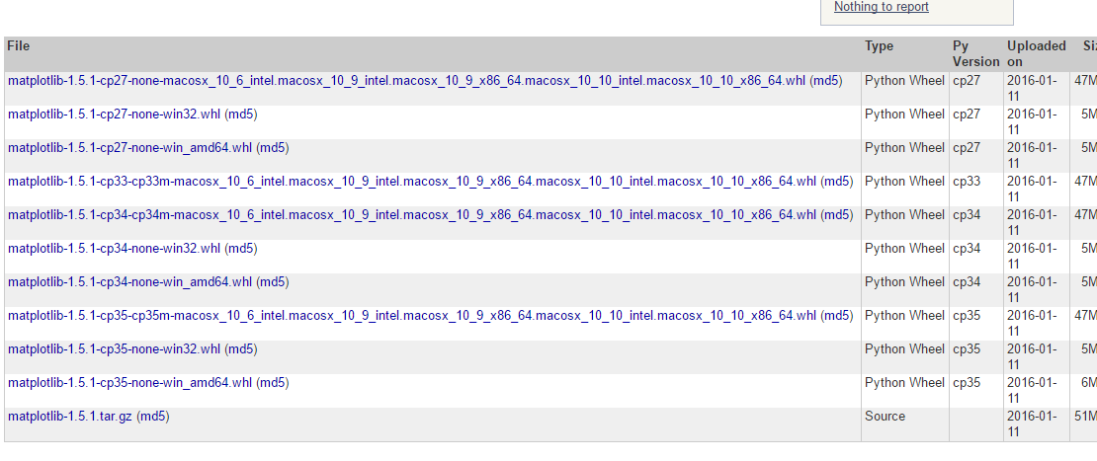Matplotlib的官网地址是[http://matplotlib.org/](http://matplotlib.org/" \t "_blank)，下载地址为[http://matplotlib.org/downloads.html](http://matplotlib.org/downloads.html" \t "_blank)，选择对应的版本即可安装，我选择的版本为[matplotlib-1.5.1-cp35-none-win\_amd64.whl](https://pypi.python.org/packages/b1/29/c54fd5ab22c8f5626f8d2565be66dca36f2135c487793ac9fece73a93d63/matplotlib-1.5.1-cp35-none-win_amd64.whl" \l "md5=e02bc4aec94d1d28a01fa61be7b3d41a)([md5](https://pypi.python.org/pypi?:action=show_md5&digest=e02bc4aec94d1d28a01fa61be7b3d41a))。

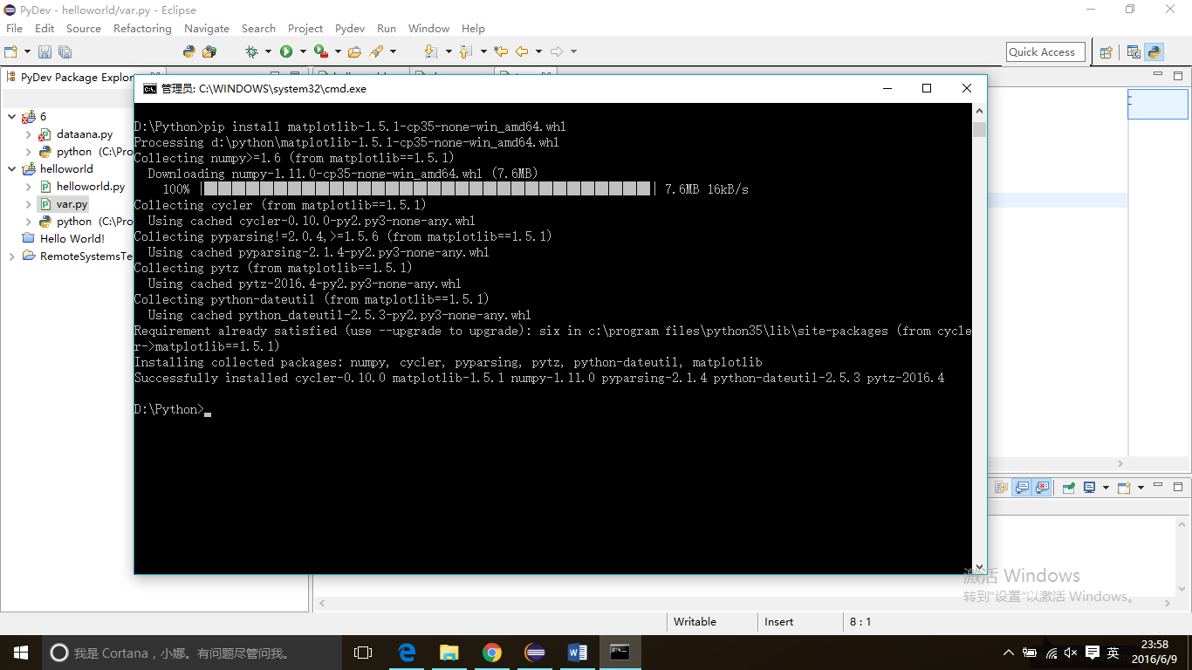下载完成后在命令行下执行pip install 版本名.whl，即可安装。

1. 安装PrettyTable模块

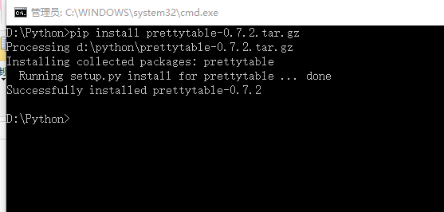从官网<https://pypi.python.org/pypi/PrettyTable>下载合适版本的安装包，命令行下运行pip install prettytable-0.7.2.tar.gz即可安装成功。

1. 编写程序

完成上面几个步骤后，编写程序所需的模块，函数等都已基本准备完毕，可以开始编程。具体程序见practice\_6.py文件。

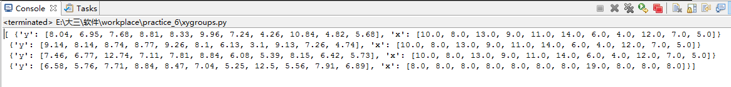注:编写程序过程中由于不是很明白xygroups内的数据是如何排列的，故编写xygroups.py文件将读取数据后的xygroups打印到console中，如下图：

这对整个程序数据处理过程的理解有很大帮助。

另外，程序中有两处相似错误仍然不会修改:调用corrcoef和ployfit都提示numpy模块中没有这两个函数，但似乎又不影响运行？

1. 体会

编程真的是一个编写，然后不断地修改修改在修改的过程。老师的模板、教材和同学的作业都提供了很大的帮助，也通过网络学到了很多模块、函数的基本知识以及错误的纠正方法。同时eclipse软件本身的注释也有很大的帮助，通过阅读其注释就可以了解大部分错误的原因。